云服务器的使用 -> 上传自己的代码 -> Git -> 使用Github.com

1.使用云服务器

自己搭建私有服务器：费用昂贵，技术要求高

租用云服务器：费用划算，维护成本低

主流云服务器提供商：AWS、阿里云、新浪云

2.使用新浪云服务器

(1)注册新浪微博账号

官网：weibo.com

(2)使用新浪微博绑定新浪云账号

官网：sae.sina.com.cn

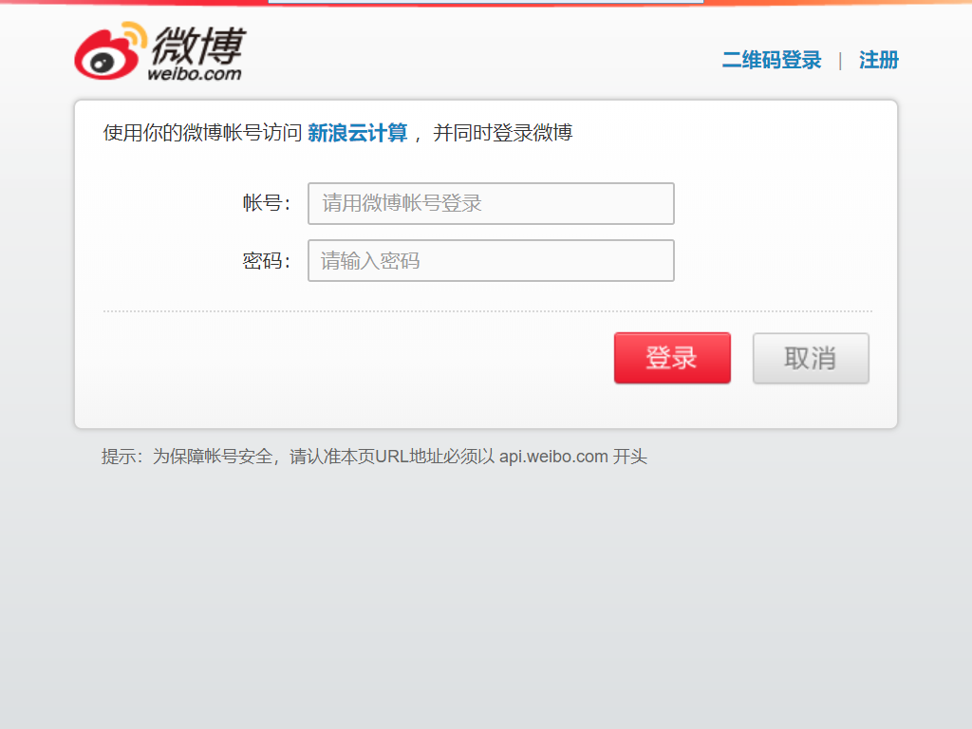 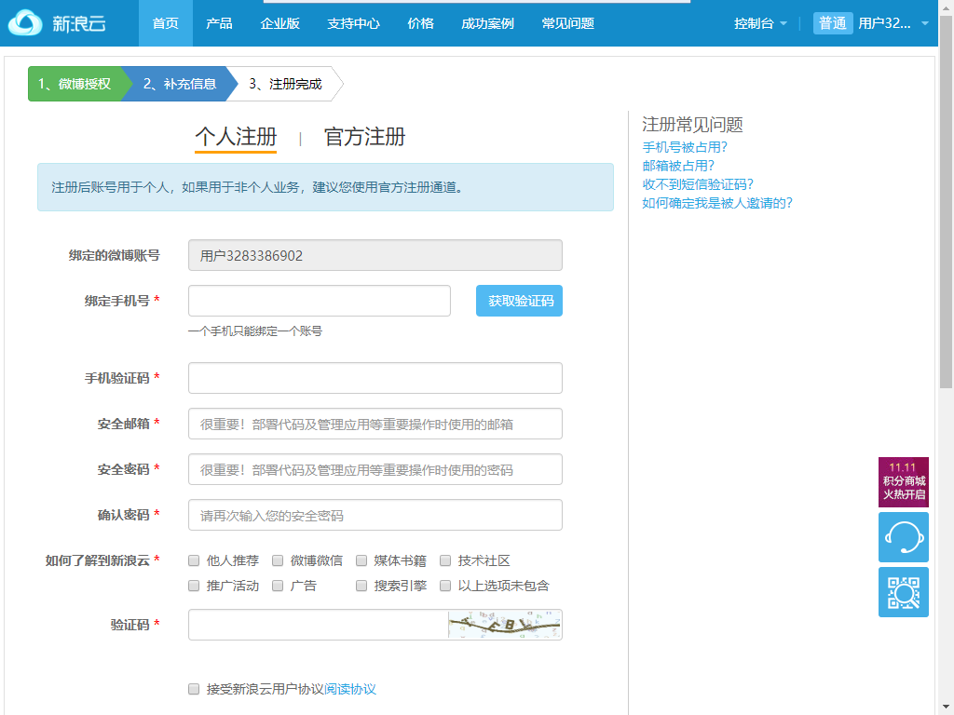

注意：新浪云中的“安全邮箱”和“安全密码”用于管理代码，与微博账号名和密码可以不同。

(3)登录新浪云开通云应用，获得免费三级域名

官网：sae.sina.com.cn

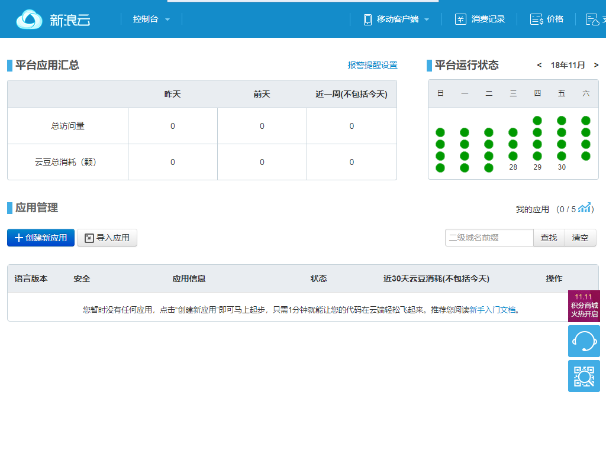 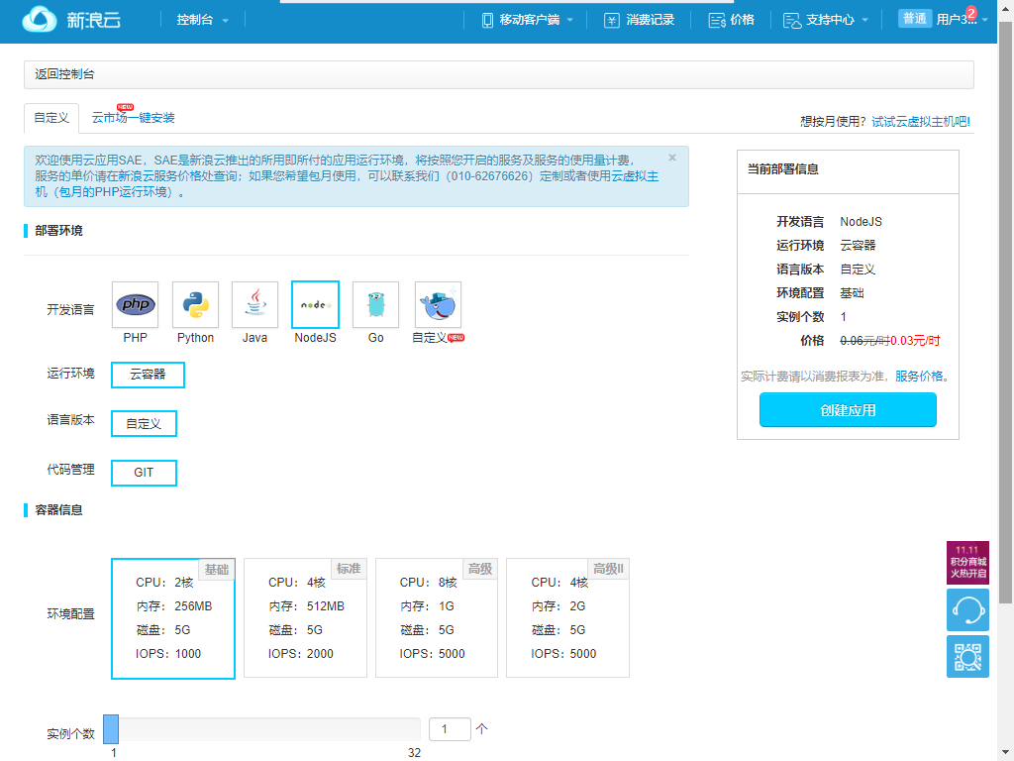

(4)管理云应用，上传自己的代码

如果创建的是PHP服务器，直接在版本库中上传代码文件即可；

如果创建的是Node.js服务器，需要使用Git客户端上传代码；

----------------------------------------------

(5)客户端访问测试

|  |
| --- |
| 扩展知识：  一级域名：.com、.cn 无法购买  二级域名：jd.com、tmooc.cn 可以购买，万网(www.net.cn)  三级域名：mail.jd.com、ftp.jd.com 无需购买 |

3.在新浪云应用中使用数据库

控制台 -> 数据库与缓存服务 -> 共享型MySQL

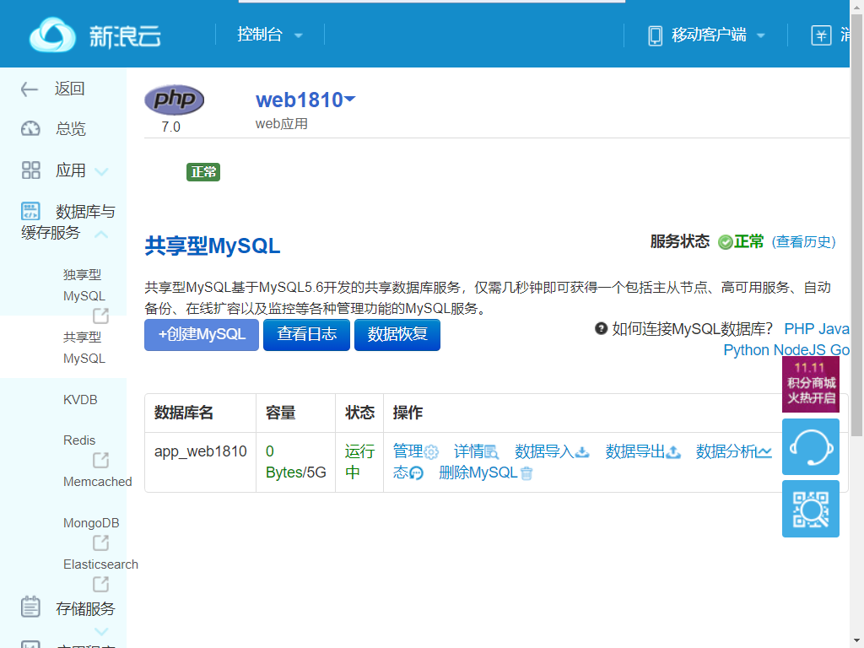

提示：(1)共享型MySQL中每个用户有且只有一个默认数据库，不允许删除或者创建新的库，即禁用CREATE DATABASE / DROP DATABASE！ (2) 共享型MySQL服务器的主机地址、端口、用户名、密码与上课都不一样，新浪云提供了一套常量！——注意查看手册

|  |
| --- |
| Version：版本 —— 每一次大的功能更新  Revision：修订版、版本 —— 每一次的修改提交 |

4.使用Git来维护代码——重点&难点

版本管理软件：用于记录软件的开发过程，实现团队成员间的协作。实现代码的每一次提交人、提交时间、提交内容 —— 每一次提交称为一个版本。最终实现代码的存储、共享、合并、追踪、回退等功能。

常见的版本管理软件：CVS、SVN(Subversion)、Git

|  |
| --- |
| 简单的Git教程：  https://www.liaoxuefeng.com/wiki/0013739516305929606dd18361248578c67b8067c8c017b000 |

版本管理软件的基本概念：

**(1)Repository/Repo：**仓库，一个项目所涉及到所有文件以及每个文件的创建修改过程，称为仓库，即 仓库 = 文件 + 历史

**(2)Commit：**提交，每一次修改保存入仓库，称为提交

**(3)Workspace：**工作区，程序员修改代码的地方，就是一个目录

**(4)Stage/Cache：**缓存区/暂存区/舞台，用于临时存储项目修改的内

存区域

**(5)Clone**：克隆，将远程Git仓库(文件+历史)复制一份到本地——第一次

**(6)Push**：推送，将本地仓库(文件+历史)复制到远程仓库

**(7)Pull**：拉取，将远程Git仓库(文件+历史)的最新修改更新到本地

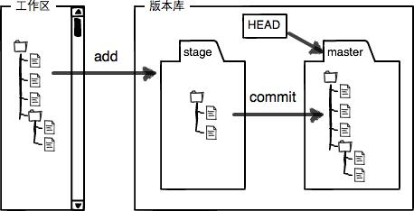

Git常用命令：

(1)git config：配置Git的使用特性

git config --global user.name 'LiWenhua'

git config --global user.email 'liwenhua@tedu.cn'

(2)git init：把当前目录初始化为一个Git仓库——整个项目的第一个仓库，其它同事都克隆此仓库即可

(3)git status：查看当前工作区/暂存区状态，有没有修改/增加/删除

**(4)git add**：把工作区中的修改添加到暂存区

git add 文件名 添加指定文件的修改

git add . 添加所有修改

**(5)git commit：**把暂存区中的修改提交到仓库中，生成一个新的版本

git commit -m '提交的原因说明'

提示：若没有提供-m以及原因说明，会自动进入vi编辑器，让用户输入。

(6)git log：查看仓库中的提交日志（谁+时间+提交了什么）

练习：修改index.html中的内容，查看状态；添加到暂存区，最后提交到仓库。再次查看状态。

删除css/index.css文件，查看状态；添加到暂存区，最后提交到仓库。再次查看状态。

修改index.html中的已有内容，后面再追加两行内容，查看状态；添加到暂存区，最后提交到仓库。再次查看状态。查看仓库的提交历史。

5.使用Git来维护新浪云中的代码

说明：每个新浪云中的云应用都对应一个Git仓库，可以克隆到本地，修改提交，最后推送本地仓库中的最新内容到远程仓库

(1)克隆云仓库到本地

git clone 云仓库的URL地址

(2)在本地工作区中修改项目文件

(3)从本地工作区添加修改到暂存区

git add .

(4)从本地暂存区提交到本地仓库中

git commit -m "原因说明"

(5)将本地仓库中最新历史推送到云仓库

git push 云仓库的URL地址

练习：把自己的新浪云仓库克隆到另一个目录下，修改index.html，添加两个img元素，同时在本地仓库添加这两个图片文++++++++++++++++++++++++++++++++++++++++++++++++++++++++++++++++++++++++++++++++++++++++++++件，添加/提交到本地仓库，推送到云仓库。

fatal： Authentication Error ....

17600025724

1160126628@qq.com